IL FUTURISMO DI PREVIATI

“Il carro del sole”

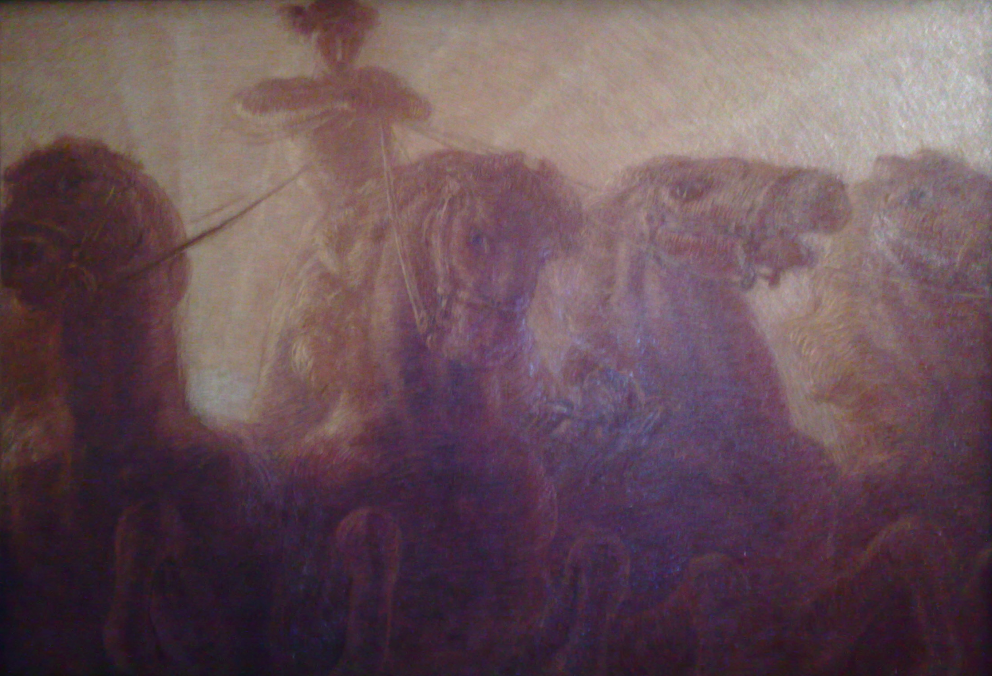
A cura della Camera di commercio di Milano

Il Carro del Sole. L’opera di Previati è prestata dalla Camera di commercio e fa parte del trittico Il Giorno. Un’acquisizione avvenuta agli inizi Novecento per la decorazione di Palazzo Giureconsulti proprietà della Camera di commercio dal 1911.

"IL TRIONFO DEL COMMERCIO - MERCURIO (DETTO "IL CARRO DEL SOLE")" CM. 126,5 X 183 - SPESSORE TELA CM. 2,6 anno 1907 - Olio su tela IN CORNICE IN LEGNO COEVA (DIMENSIONI COMPRENSIVE DI CORNICE L. 139 X H. 193 X P. 8).

“Il trittico del Giorno è il quadro dell’abbagliamento e del candore meridiano, colla quadriga tumultuosa che irrompe dalle quinte placide dell’alba fugace e delle tenebre, nel mezzodì: i quattro cavalli sono colore di mezzodì, hanno colli tremendi, petti vasti, criniere furiose, occhi disperati, froge ardenti e schiumose” scriveva Nino Barbantini nel 1919.

NOTIZIE BIOGRAFICHE

Gaetano Previati nasce a Ferrara il 31 agosto 1852. Compie i primi studi alla Scuola di Belle Arti di Ferrara, città che ha un passato importante nell’arte italiana.
Dopo la prima formazione artistica nella città natale, frequenta per un breve periodo l’Accademia a Firenze e nel 1876 si trasferisce a Milano per frequentare l’Accademia di Belle Arti di Brera. Tra il 1877 e il 1880 segue, in particolare, gli insegnamenti di Giuseppe Bertini. In questo periodo si dedica anche alla scultura, avendo modo così di conoscere diversi artisti, tra i quali Ludovico Pogliaghi. Fin dall’inizio della sua carriera artistica si fa notare, vincendo premi e meritando numerosi riconoscimenti. Nel 1881 fissa il suo studio a Milano nell’atelier già dello scultore Giuseppe Grandi (autore del monumento dedicato alle Cinque giornate di Milano). Nel suo percorso artistico tre furono le tappe significative che contribuirono a segnare la sua produzione pittorica nella città di Milano, ovvero i contatti diretti con i protagonisti dei tre principali movimenti pittorici dell’epoca: la conoscenza degli artisti della Scapigliatura Lombarda, la partecipazione attiva al movimento pittorico dei Divisionisti, l’influenza sul nascente movimento dei Futuristi.
IL FUTURISMO DI PREVIATI

Previati visse gli ultimi anni della sua esperienza pittorica, e fino al 1917, a stretto contatto dell’ambiente milanese del nascente Futurismo. Tra i punti che sostengono quest’ultima fase dell’evoluzione artistica del Previati essenziale è la costante attenzione per quelli che erano stati per lui i nuovi modi di fare pittura e trattare il colore. I Futuristi che ne furono contaminati sono in particolare Giacomo Balla e Umberto Boccioni. E, non ultima, l’occasione di una particolare richiesta da parte del suo gallerista, A. Grubicy, di studiare una tematica per un ciclo di opere ispirata alle vie del Commercio.
Questo argomento si prestava ad avere collegamenti tematici con alcuni aspetti del Futurismo quali la velocità, le nuove tecnologie, i collegamenti tra i popoli.
Balla vide in Previati il campione dell’antinaturalismo e dell’avanguardia. Da parte sua Boccioni, a seguito di ingiuste critiche all’opera del Previati, nel marzo del 1916 ne prenderà le difese definendolo precursore della rivoluzione idealista che sbaraglia il verismo, indicandolo come il più grande artista che l’Italia ha avuto da Tiepolo ad oggi e il solo grande artista che abbia concepito l’arte come rappresentazione in cui la realtà visiva non serve soltanto come punto di partenza.
Boccioni aveva incontrato Previati molti anni prima, quando - dopo una serie di viaggi in Italia e in Europa - giunse e si stabilì a Milano, venticinquenne, nel 1907. Il pittore futurista fu particolarmente attratto dai valori simbolici della pittura di Previati, correlandoli agli stati d’animo che vennero da lui stesso sviluppati, qualche anno dopo, nel famoso trittico Gli addii - Quelli che vanno - Quelli che restano.

LA TECNICA

Gaetano Previati adottò una particolare tecnica pittorica sia nelle scelte cromatiche (l’uso dei colori puri), sia nel tipo di stesura, con pennellate particolarmente fitte ed allungate chiamata pennellata filamentosa, conferendo alla scena un particolare, delicato dinamismo tendenzialmente dal basso verso l’alto, supportando il carattere aereo ed atmosferico del suo spazio pittorico.

UMBERTO BOCCIONI, 26 MARZO 1916

Quando finirà questa infame noncuranza, questa vergognosa incoscienza artistica e nazionale verso il più grande artista che l’Italia ha avuto da Tiepolo ad oggi?... L’opera di Gaetano Previati è di una vastità e di un valore che sconcertano... Previati è il solo grande artista italiano, di questi tempi, che abbia concepita l’arte come una rappresentazione in cui la realtà visiva serve soltanto come punto di partenza. Egli è il solo artista italiano che abbia intuito da più di trent’anni che l’arte fuggiva il verismo per innalzarsi allo stile. Gaetano Previati è stato il precursore in Italia della rivoluzione idealista, che oggi sbaraglia il verismo e lo studio documentato del vero. Egli ha intuito che lo stile comincia quando sulla visione si costruisce la concezione, ma mentre la sua visione si è rinnovata nella modernità, la concezione è rimasta, come ossatura, al vecchio materiale elaborato del Rinascimento italiano...

